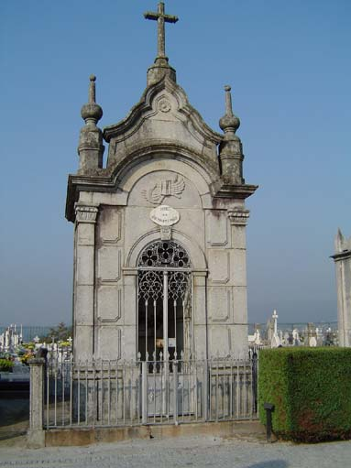

Jazigo de José Maria M. O. Araújo